**Google Analytics**

**Qu’est-ce-que Google Analytics ?**

Google propose des outils pour les développeurs afin d'accéder aux données de Google Analytics : un service Web (API) est disponible et permet à chacun de récupérer des informations sur les comptes dont il est propriétaire. Google Analytics soulève des problèmes de confidentialité. Chaque fois qu'un utilisateur visite un site web qui intègre Google Analytics, Google suit cette visite via l'adresse IP de l'utilisateur afin de déterminer sa position géographique approximative. Cependant, en partie en raison du Règlement général sur la protection des données (RGPD), la plupart des navigateurs internet autorisent les utilisateurs à refuser les cookies de suivi Google Analytics.

**Dans qu’elle but va ton utiliser Google Analytics ?**

Le But étant qu’on souhaite mettre en place un outils analytiques pour permettre de voir les données du site en temps réel. Mais aussi de voir la performance marketing donc les métriques du site.

**Comment le mettre en place Google Analytics ?**

Etape 1 : On va directement sur leur site (<https://analytics.google.com/>) [Il n’y a pas de solution auto-héberger] ou toute la configuration va se passer.

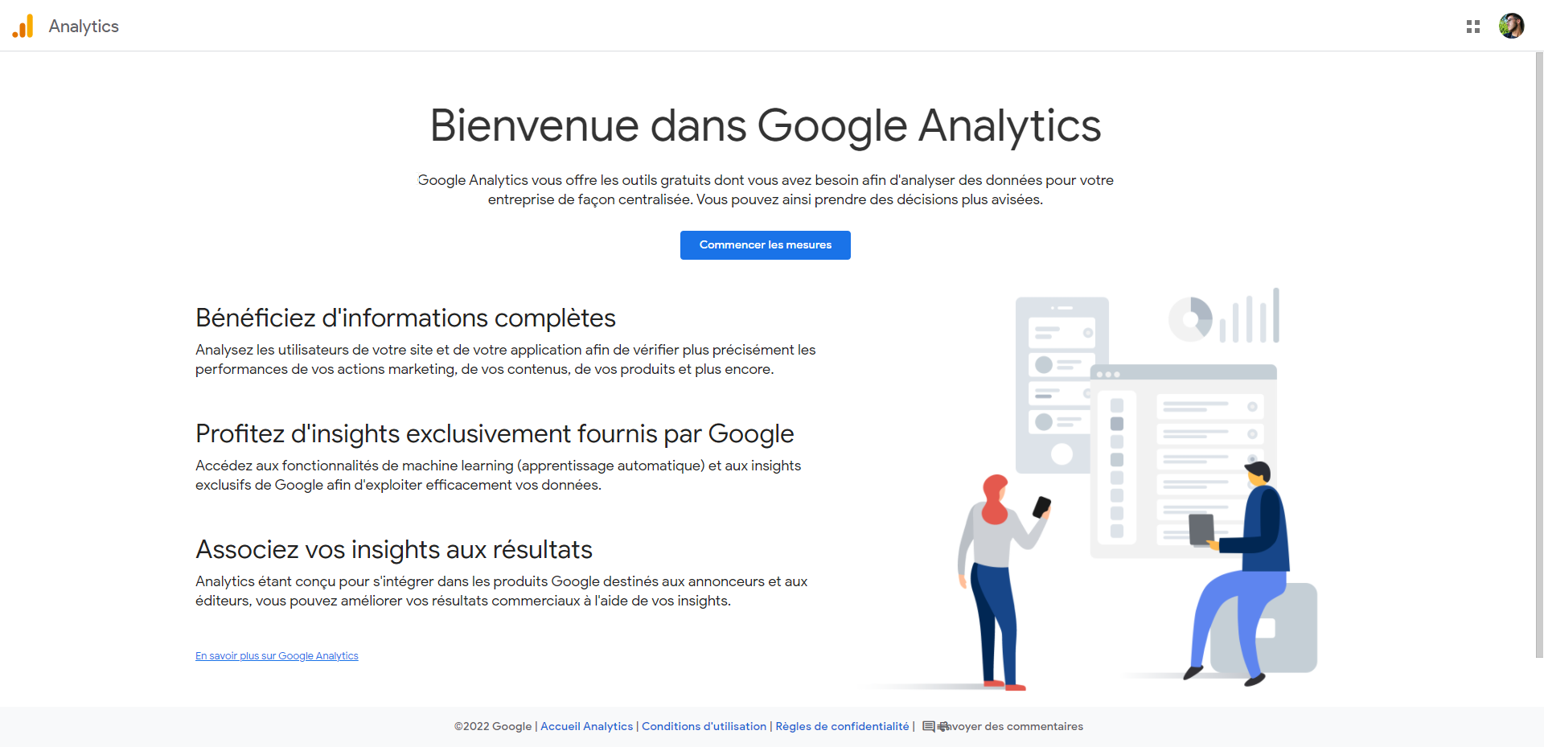

⬇️⬇️

Etape 2 : On configure le compte

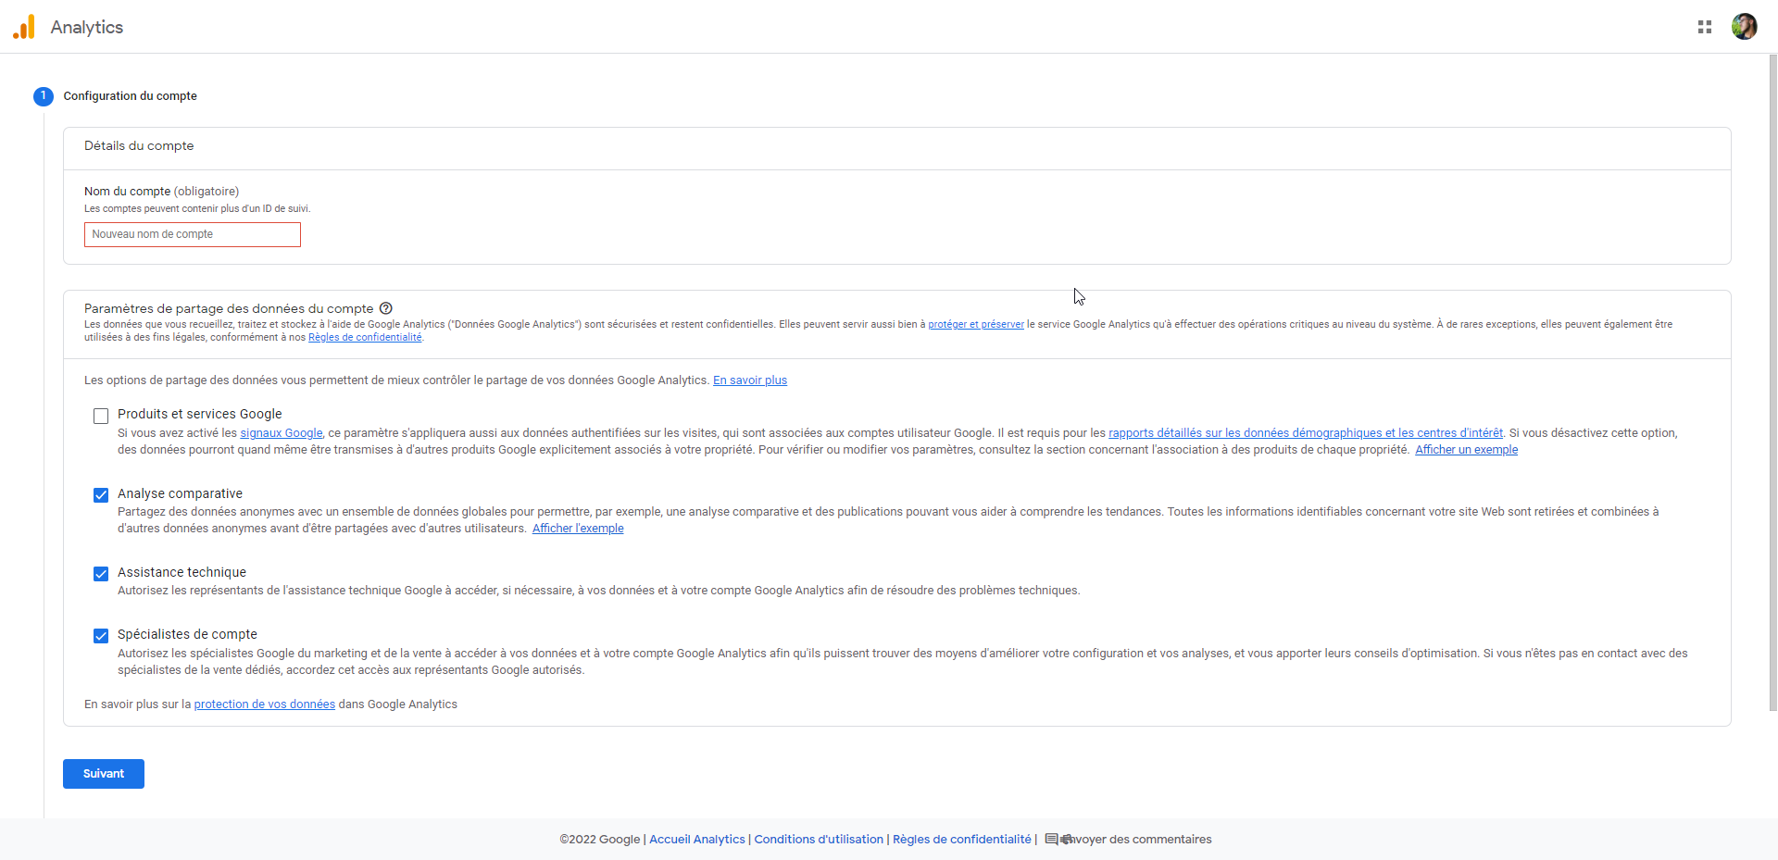

Etapes 3 : On configure la propriété

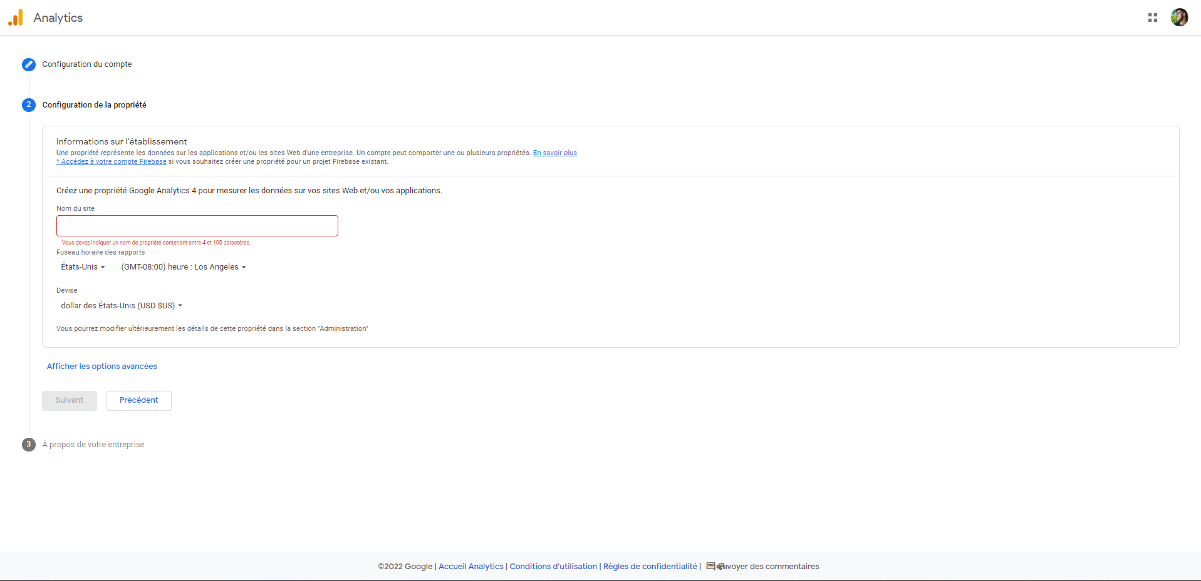

Etapes 4 : On configure les informations par rapport à l’entreprise

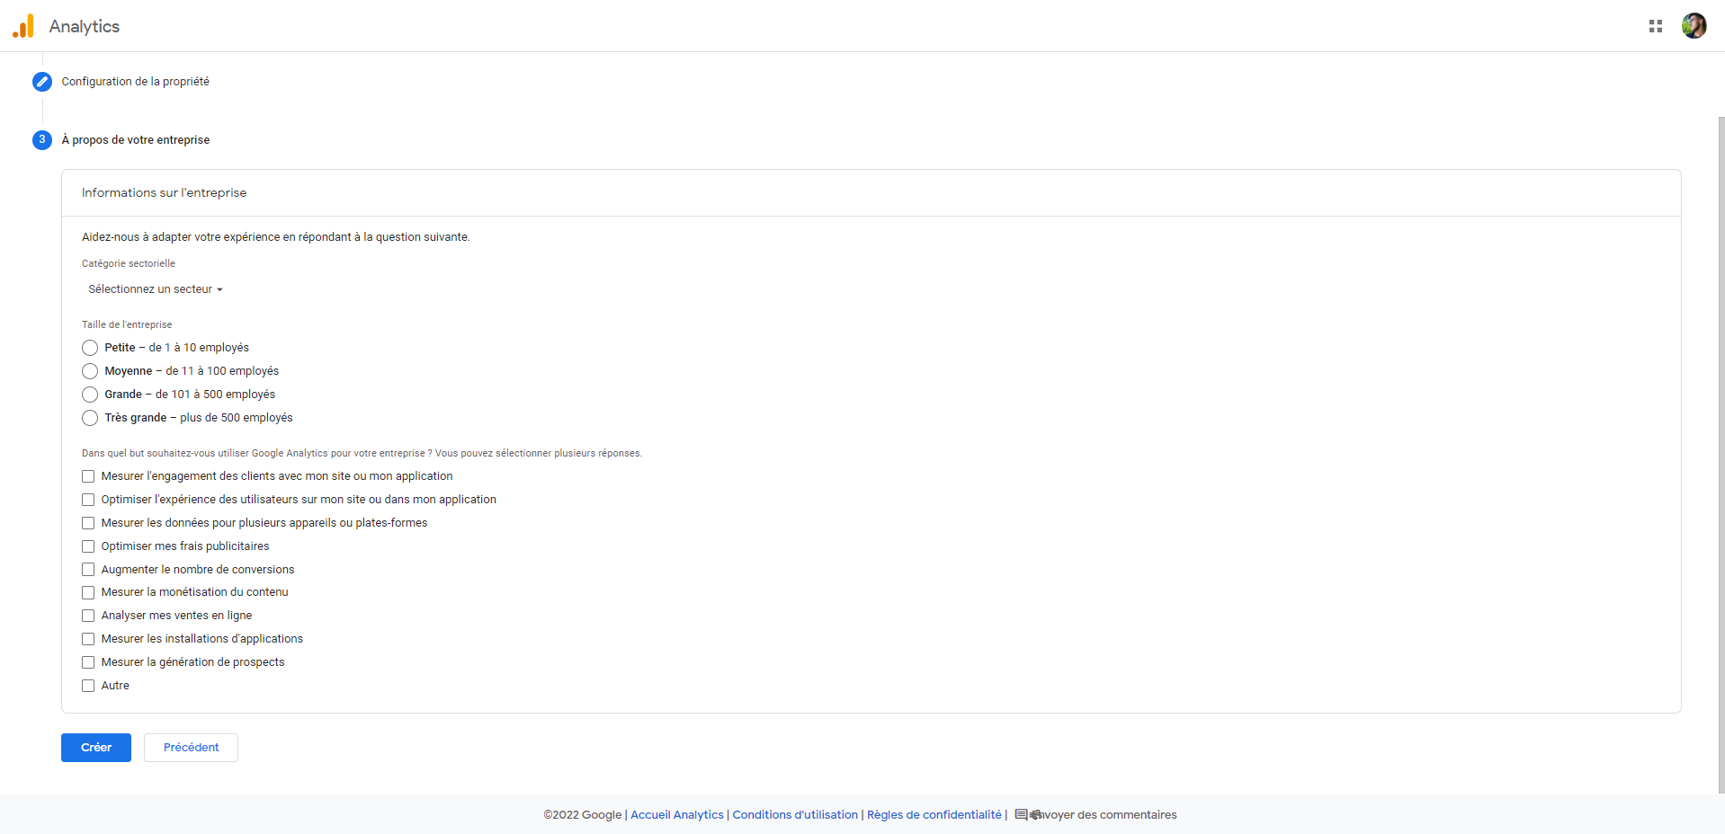

Etapes 5 : On sélectionne la plate-forme qu’on veut configurer, *pour nous ça sera la Web* .

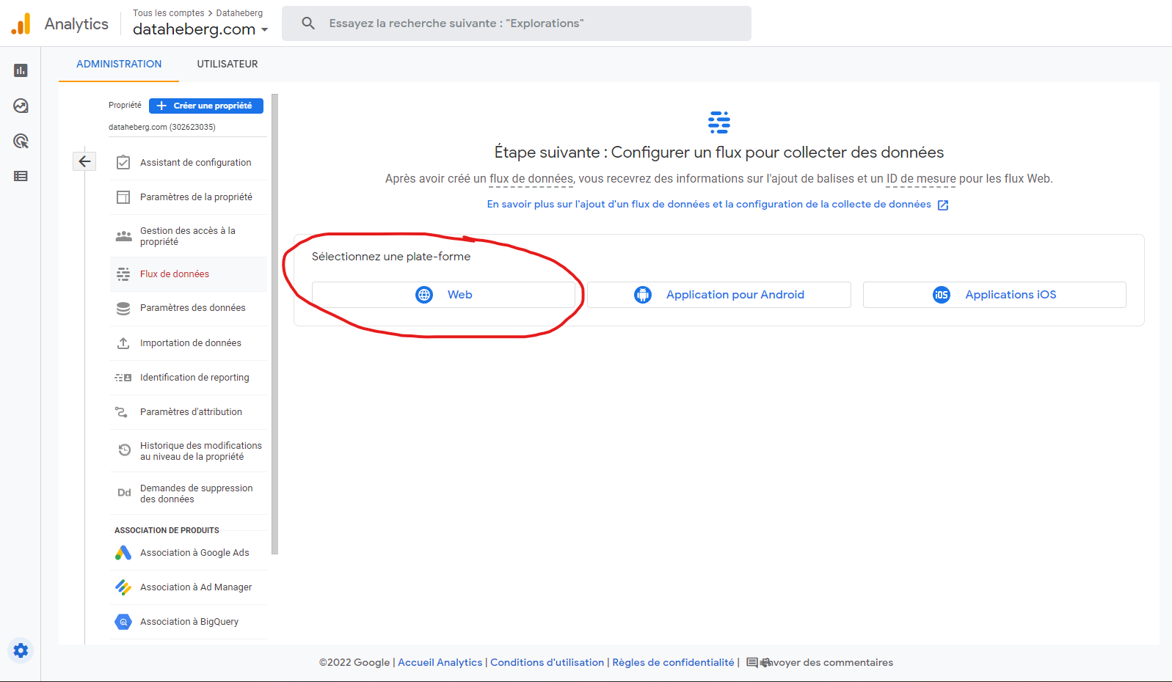

Etapes 6 : On configure le Flux de données

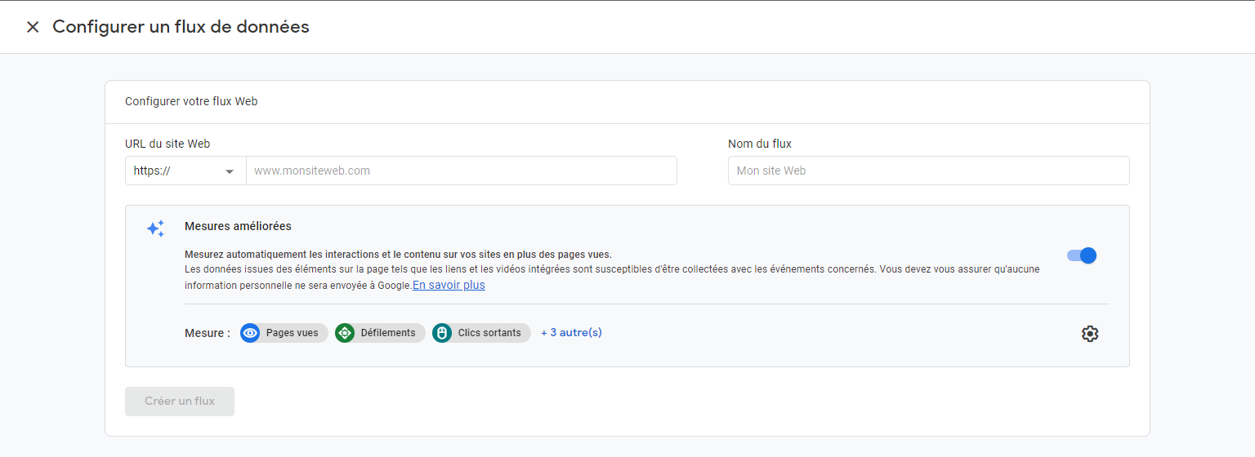

Etapes 7 : On récupère la balise et le met dans la page index du site qu’on veut analyse.

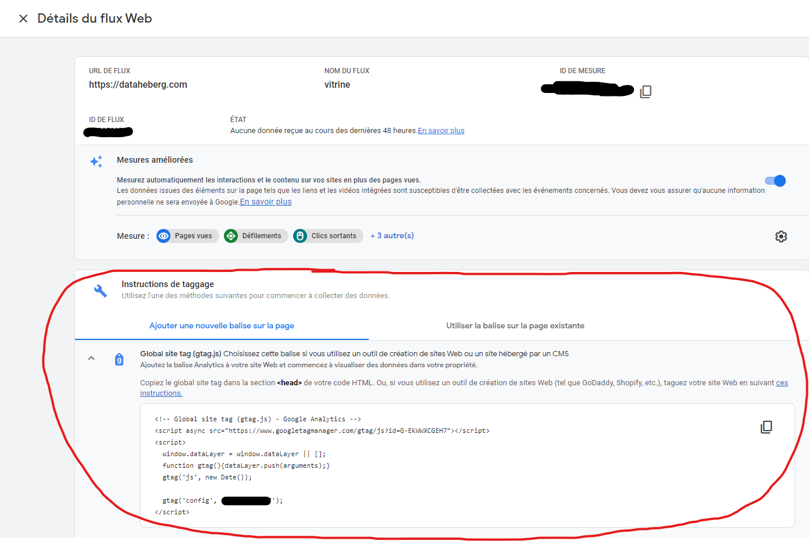

Et normalement l’analyse peut commencer :

